Автоматизация звука [Р]
Твёрдый согласный звук [Р] окрашен синим цветом (твёрдый согласный). Гласные звуки окрашены красным цветом.
При произнесении слогов нельзя разрывать звукосочетание [ДР]. Звук [Р], отделённый от звука [Д], сразу, без тренировочных упражнений, произнести невозможно, так как звук [Д] является опорой для удержания языка у нёба.

1) Произносить (читать) слоги со звукосочетанием [ДР_]
Образец: адр__, одр__, удр__, ыдр__, эдр__, идр__, едр__, ёдр__, юдр__, ядр__
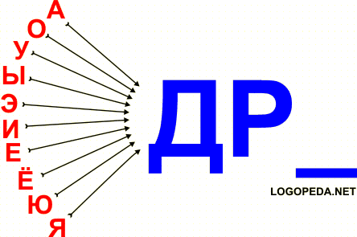
Образец: др__а, др__о, др__у, др__ы, др__э
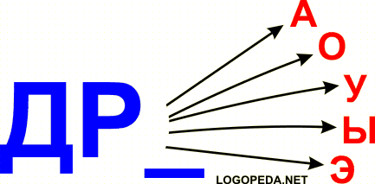

2) Произносить (читать) слова со звукосочетанием [ДР_]
Образец: кедр__, др__уг
- драп  - друг  - дрова  - драка  - вдруг | - дрозд  - друзья  - дрозды  - дранка  - дракон | - другой  - драчун  - дрожать  - дружина  - дружный | - ядро  - бедро  - выдра  - ведро  - кадры | - подруга  - квадрат  - щедрый  - бодрость  - подросток

3) Произносить (читать) слоги со звуком [Р_]
Звук [Р_] произносится длительно (см. артикуляция звука [Р]).
Образец: ар__, ор__, ур__, ыр__, эр__, ир__, ер__, ёр__, юр__, яр__
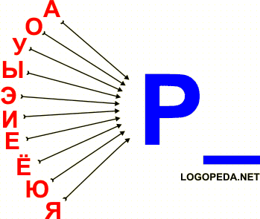

4) Произносить (читать) слова со звуком [Р] в конце./h3>

Образец: мир__
- вар  - бор  - бур  - хор  - шар  - сор | - мир  - дар  - жар  - пир  - тир  - пар | - комар  - загар  - забор  - базар  - бобёр  - ковёр | - шахтёр  - костёр  - пионер  - боксёр  - помидор  - командир | - офицер  - мундир  - монтёр  - самовар  - мухомор  - пассажир

5) Произносить (читать) слова со звуком [Р] в середине
Образец: пар__та
- карп  - парк  - март  - борщ  - корм  - торт | - баржа  - карта  - парта  - корка  - норка  - зерно | - бархат  - фартук  - зоркий  - тормоз  - куртка  - мастер | - пятёрка  - дёргать  - озёрный  - форточка  - дырчатый  - перчатки

6) Произносить (читать) слоги
Образец: р__а, р__о, р__у, р__ы, р__э
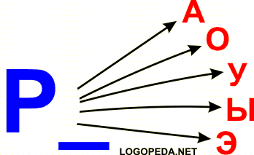

7) Произносить (читать) слова со звуком [Р] в начале
Образец: р__ак
- рак  - рад  - рот  - ром  - рог  - ров | - роза  - роща  - рота  - рыба  - рука  - рысь | - рынок  - рукав  - ручей  - ружьё  - рожки  - рубка | - радуга  - родина  - работа  - ракета  - рубаха  - рыбаки | - рубанок  - радость  - раковина  - рукавица  - расчёска  - равнина

8) Произносить (читать) слова со звуком [Р] в середине
Образец: го-р__а
- гора  - нора  - пора  - перо  - фара  - мера | - буран  - гараж  - парад  - горох  - пирог  - народ | - баранка  - коробка  - барабан  - муравей  - пёрышко  - мундиры | - макароны  - кукуруза  - карандаш  - пирамида  - помидоры  - самовары

9) Произносить (читать) слова со стечением согласных
Образец: б-р-ат
- брат  - град  - гром  - груз  - грач  - враг | - гранит  - графин  - грохот  - грузди  - прутик  - крышка | - граница  - крапива  - пружина  - хранить  - храпеть  - просить | - красный  - крупный  - прыгать  - брусника  - красавица  - тропинка

10) Произносить (читать) слова с двумя звуками [Р]
Образец: р-аз-мер__
- Простор,
- разгар,
- размер,
- разговор,
- квартира,
- мрамор,
- маршрут,
- кругозор,
- проверка,
- развернуть,
- разорвать,
- проворный,
- сортировать,
- красноармеец,
- фарфор,
- прорубь,
- оркестр,
- прорыть,
- аэродром,
- дроворуб,
- литература,
- шаровары,
- пробраться,
- разбирать,
- раскрывать,
- разрывать,
- разворачивать,
- распороть.

11) Произносить (читать) словосочетания
Образец: Се-р__а-я во-р__о-на
- Трудная работа.
- Быстрая ракета.
- Озорной воробей.
- Кирпичный гараж.
- Морская рыба.
- Ровная дорога.
- Дорогой подарок.
- Крупная трата.
- Царский трон.
- Раннее утро.
- Северный ветер.
- Острый топор.
- Красный гранат.
- Ровный пробор.
- Открытая фрамуга.
- Чёрный грач.
- Гром грохочет.
- Срочный груз.
- Крутой поворот.

12) Проспрягать предложения
Образец:
  - Я работаю поваром.
  - Ты работаешь поваром.
  - Он (она) работает поваром.
  - Мы работаем поварами.
  - Вы работаете поварами.
  - Они работают поварами.
  - Я играю в игру.
  - Я рублю дрова острым топором.
  - Я собираю рыжики в бору.
  - Я рву в огороде стручки гороха.

13) Произносить (читать) предложения
Образец: Се-р__гей р__у-бит др__о-ва
  - У Киры на руке шрам.
  - Метро украшено мрамором.
  - Ира рывком открывает фрамугу.
  - Рома работает в гараже шофёром.
  - Тропинка обрывается у оврага.
  - В порту разгружают пароходы.
  - С горы бежит ручей проворный.
  - Чёрная ворона каркает на крыше.
  - Мастеру поручили срочную работу.
  - На рынке продают разные фрукты.
  - В огороде дорожка заросла травой.
  - Зимой мы черпаем воду из проруби.
  - Барабанщик громко барабанит в барабан.
  - Подорожник растёт вдоль дорог и тропинок.
  - Рома, Вера и Юра собирают рыжики в бору.
  - Чёрные грачи ходят по борозде за трактором.
  - Острым топором Рома срубил трухлявую грушу.
  - Вороны, сороки и воробьи живут в городских парках.

14) Произносить (читать) скороговорки
  - Краб крабу грабли сделал.
  - Трое трубачей трубили в трубы.
  - Проворонила ворона вороненка.
  - У Кондрата куртка коротковата.
  - Привёз Пров Егору во двор дров гору.
  - В тетради Кондрат начертил квадрат.
  - На горе Арарат растет крупный виноград.
  - До города дорога в гору, от города с горы.
  - На чужой сторонушке – рад родной воронушке.
  - Поросята были розовые – от загара стали бронзовые.

15) Произносить (читать) и пересказывать текст

Ворона и рак
Поймала ворона рака. Сидит на вербе над озером, а рака во рту держит. Видит рак, что беда ему грозит. Как ему заставить ворону рот раскрыть?
Хитрый рак хвалит родителей вороны: "Хорошо я помню твоего отца и мать. Добрые были птицы!"
Ворона отвечает: "Угу". А рот не раскрывает. Рак продолжает: "Помню твоих братьев и сестер. Хорошие они птицы!"
- Угу! – второй раз отвечает ворона, а рта не раскрывает.
Тогда рак стал говорить про саму ворону. "Хорошие они все были. А всё не такие, как ты. Ты лучше их". – "А-га!" - радуется ворона и раскрывает рот. Рак падает в озеро.

16) Выучить наизусть

Загадка
К нам во двор забрался крот,
Роет землю у ворот.
Тонна в рот земли войдёт,
Если крот раскроет рот.

